**中華民國智障者體育運動協會**

**特奧幼兒運動員計畫暨教練研習實施計畫**

1. 目的：讓2至8歲的特奧幼兒能參與特奧活動，因應國外特殊奧林匹克幼兒運動員計畫人員訓練的實際需要，透過課程介紹與教學技巧實際操作，提供指導方法及滿足幼兒在遊戲方面的體育發展需要。
2. 指導單位：教育部體育署、國際特奧會。
3. 主辦單位：中華民國智障者體育運動協會（中華台北特奧會）。
4. 承辦單位：國立屏東特殊教育學校（中華台北特奧會屏東縣辦事處）。
5. 辦理日期：103年12月12日（星期五）。
6. 辦理地點：國立屏東特殊教育學校（屏東縣潮州鎮光春路311號）。
7. 辦理內容：理論課程講授、幼兒運動會（闖關活動暨教練實務演練）
8. 參加對象：

（1）特奧幼兒運動員之家庭成員

（2）相關特殊教育、早期療育等學校、機構、醫療院所之工作人員

（3）對特奧幼兒活動計畫有興趣者

1. 辦理方式：
2. 全程參與研習者，由本會核發參加證明（非研習時數）。
3. 參加研習人員請給予公(差)假登記，差旅費由原服務單位依相關規定支應。研習後需返回服務單位指導智障者此次研習所學之技能，並適時參與相關活動。
4. 參加特奧幼兒運動員研習之教練或家長提供研習期間中餐、保險及交通費補助，最高以自強號票價計算，如實核銷（依票面價）。
5. 報名參加的教練與運動員，需穿著適合運動服裝、運動鞋。
6. 活動期間之保險由主辦單位統籌供應，所提供之保險範圍為活動期間國內旅遊平安意外責任險100萬（內含10萬意外傷害醫療險）。
7. 報名參加之特奧幼兒運動員，由美泰基金提供幼兒T-shirt一件。請於報名表格中填寫衣服尺寸。
8. 所有參加對象，其報名資料、照片等個人資訊，均同意提供本會辦理本活動使用；為使活動作業順利，如不同意請勿報名。
9. 為了響應環保，請自行攜帶環保杯或水壺，尤其中午用餐時請務必自備筷子或湯匙。
10. 參加名額：培訓教練或家長共30名、特幼兒運動員25名。
11. 報名方式：
12. 報名日期：即日起至 103年12月5日(五)止，請以電子郵件方式報名。報名電子郵件：soctgame@gmail.com
13. 如對本活動有任何疑問，請來電洽詢本會王子培 執行秘書(02)2598-9571
14. 報名事宜聯絡人：國立屏東特殊教育學校 體衛組黃鈴婷組長(08)7805510轉51

十二、本計畫經教育部體育署臺教體署全（二）字第1030034973號函核備實施

十三、特殊幼兒運動教練講習會課程表：

|  |  |  |  |
| --- | --- | --- | --- |
| **時 間** | **內 容** | **主持人** | **地 點** |
| 08：30－08：50 | 報到、領取資料 | 屏特團隊 | 1樓川堂 |
| 09：00－10：00 | 特幼兒運動發展簡介 | 闕月清教授 | 4樓視聽教室 |
| 10：00－12：00 | **教練及家長：理論課程**  幼兒動作教育與體適能活動設計、特奧幼兒運動員教學實務與訓練技巧 | 卓俊伶教授 | 4樓  視聽教室 |
| 特幼兒運動員：幼兒活動 | 屏特團隊 | 1樓  多功能活動中心 |
| 12：00－13：00 | 午餐 | 屏特團隊 | 1樓  多功能活動中心 |
| 13：00-15：30 | **實務操作**  特幼兒運動會 | 闕月清教授  卓俊伶教授 | 1樓  多功能活動中心 |
| 15：30-16：00 | 綜合座談 | 屏特團隊 |

**國立屏東特殊教育學校交通位置圖**

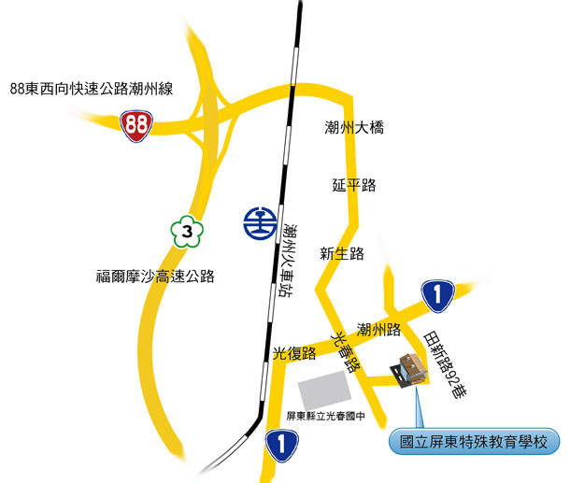

* **高鐵及火車**  
  搭乘高鐵，請於新左營站下車，搭乘火車至潮州火車站，或搭乘捷運至高雄站下車，轉搭火車至潮州火車站。
* **公車路線**請在潮州火車站前搭乘屏東客運8210屏東潮州建功線，在光春國中站下車。
* **自行開車**  
  高雄往屏東方向：88快速道路東向至終點接1號省道（屏鵝公路往八大森林遊樂區方向），至光春路天橋處左轉，於光春國中對面育才路到底。